МИНИСТЕРСТВО НАУКИ И ВЫСШЕГО ОБРАЗОВАНИЯ
РОССИЙСКОЙ ФЕДЕРАЦИИ
Федеральное государственное автономное образовательное учреждение высшего образования «Балтийский федеральный университет имени Иммануила Канта»

ОНК «Институт высоких технологий»

ОТЧЁТ О ПРОХОЖДЕНИИ
УЧЕБНО-ТЕХНОЛОГИЧЕСКОЙ
(ПРОЕКТНО-ТЕХНОЛОГИЧЕСКОЙ)
ПРАКТИКИ

на базе Высшей школы компьютерных наук и искусственного интеллекта

Выполнил(а) Иванов Илья Алексеевич _______________________
Студент(ка) очной формы обучения 2 курса
направления подготовки 01.03.02 Прикладная математика и информатика
профиль обучения «Искусственный интеллект и анализ данных»

Руководитель практики -
старший преподаватель ОНК ИВТ
БФУ им. И. Канта ___________________ Маклахова И.С.

Калининград
2026 г
Содержание
Введение 3
Отчет по учебной практике 5
Задача 1 5
Задача 2 6
Заключение 7
Список использованной литературы 8
Приложение 1 9

Содержание – автособираемое!

ТРЕБОВАНИЯ
к оформлению отчета о результатах прохождения практики

Отчёт о результатах прохождения учебно-производственной практики вшивается в папку-скоросшиватель с прозрачной верхней обложкой (БЕЗ ВЛОЖЕННЫХ ФАЙЛИКОВ!). Сверху лежит отчет. Потом дневник. Односторонняя печать.
Предварительно оформление документа выставлено в соответствии с требованиями.
Комментарии и указания по заполнению удалить!

Объем работы: от 15 до 25 страниц формата А4, набранных через 1,15 интервала на одной стороне листа белой бумаги в текстовом редакторе Word, 2/3 из которых должно занимать описание практической части. Допускается представлять иллюстрации и таблицы на листах формата АЗ.
Поля: левое – 3 см, правое – 2 см, верхнее -2 см, нижнее – 2 см.
Шрифт: TimesNewRoman, размер шрифта – 14 пунктов. Цвет шрифта – чёрный. Текст выровнен по ширине.
Абзацный отступ должен быть равен 1,25 см и оставаться одинаковым во всем тексте работы. Допускается отсутствие абзацного отступа в подрисуночных надписях, в названиях глав и параграфах, внутри таблицы. Не допускается выставление абзацного отступа при помощи пробелов, знаков табуляции и иных способов, не предназначенных для этого.
Титульный лист оформляется по образцу.
Все страницы отчета, включая иллюстрации и приложения, нумеруются по порядку от титульного листа (на нём номер не ставится) до последней страницы без пропусков и повторений. Номер страницы ставится внизу страницы справа.
Вторая страница – содержание работы. Элементы: введение, заключение, список использованной литературы, приложение не нумеруются.
Заголовки основных и дополнительных разделов отчета следует располагать на расстоянии одной пустой строки от текста, в середине строки без точки в конце и печатать жирным шрифтом, прописными буквами, не подчеркивая. Заголовки подразделов и пунктов следует начинать с абзацного отступа и печатать жирным шрифтом с прописной буквы, не подчеркивая, без точки в конце. Если заголовок включает несколько предложений, их разделяют точками. Переносы слов в заголовках не допускаются.
Иллюстрации должны иметь названия. Иллюстрации обозначаются словом "Рисунок", которое помещают под иллюстрацией (по центру), и нумеруются последовательно арабскими цифрами в пределах всего отчета. Иллюстрации и таблицы, расположенные на отдельных листах, включают в общую нумерацию страниц. На все иллюстрации должны быть ссылки в отчете.
Таблицы нумеруют последовательно арабскими цифрами в пределах всей работы. В правом верхнем углу таблицы помещают слово "Таблица" с указанием номера этой таблицы и соответствующим заголовком. На все таблицы должны быть ссылки в отчете. Если в работе одна таблица, ее не нумеруют и слово "Таблица" не пишут.
Таблицу размещают непосредственно после первого упоминания о ней в тексте на этой же или следующей странице таким образом, чтобы читать ее можно было без поворота или с поворотом по часовой стрелке. Ссылка на таблицу по ходу текста выполняется так: "в таблице 2 приводятся данные о ...".
Примечания к таблицам, иллюстрациям или пунктам и подпунктам текста размещают непосредственно после пункта, подпункта, таблицы, иллюстрации, к которым они относятся, и печатают с прописной буквы с абзацного отступа. Слово "Примечание" следует печатать с абзацного отступа жирным шрифтом.
Примечания, подписи к иллюстрациям, таблицам и внутренний текст таблицы допустимо набирать шрифтом 10 размера.
Ссылки на разделы, подразделы, пункты, подпункты, иллюстрации, таблицы, формулы, уравнения, перечисления, приложения, следуют указывать порядковым номером, например: "... в разделе 4", "... по пункту 3.3.4", "... в подпункте 2.3.41, перечисление 3", "...по формуле (3)", "... в уравнении (2)",-"... на рисунке 8", "... в приложении 6".
Формулы набираются в любом редакторе формул. Большие формулы размещаются отдельной строкой и выравниваются по центру; маленькие – в тексте.
Пояснение значений символов и числовых коэффициентов следует приводить непосредственно под формулой в той же последовательности, в которой даны в формуле. Значение каждого символа и числового коэффициента следует давать с новой строки. Первую строку пояснения начинают со слова "где" без двоеточия.
Формулы (наиболее важные) в работе следует нумеровать порядковой нумерацией в пределах всего отчета арабскими цифрами в круглых скобках в крайнем правом положении на строке. Если в отчете только одна формула или уравнение, их не нумеруют.
Список использованной литературы должен быть выполнен в соответствии с ГОСТ Р 7.0.5 – 2008 «Библиографическая ссылка».
Рекомендуется представлять единый список литературы к работе в целом. Список обязательно должен быть пронумерован. Каждый источник упоминается в списке один раз, вне зависимости от того, как часто на него делается ссылка в тексте работы. Наиболее удобным является алфавитное расположение материала, так как в этом случае произведения собираются в авторских комплексах. Произведения одного автора расставляются в списке по алфавиту заглавий.
Цитаты (выдержки) из источников и литературы должны быть текстуально точными и заключены в кавычки. Если мысль из какого-нибудь источника излагается своими словами, то сноска должна иметь вид: «См.:» («смотри»).
Ссылка на источник оформляется следующим образом: указывается в квадратных скобках порядковый номер источника в списке литературы и номер процитированной страницы. Например: [5, 236]. Так делается в случае дословного цитирования. Если же просто ссылаются на соответствующее место в источнике, то перед его номером ставится «См.:». Например: [См.: 11, 118].
В работе не допускаются исправления. Работа не должна содержать орфографических, пунктуационных и стилистических ошибок согласно нормам языка, на котором реализуется образовательная программа.

С новой страницы!

Введение

Вид практики – Учебная технологическая (проектно-технологическая) практика (далее Учебная практика).
Цель учебной практики: получение первичных профессиональных умений и навыков.
Задачи учебной практики:
- Закрепление и углубление теоретических знаний по программированию;
- Приобретение и развитие первичных профессиональных навыков и умений.
Во ведении формулируются цель прохождения практики, а также комплекс задач, которые поставлены перед практикантом руководителем практики на период ее прохождения.
Объем введения 1 – 1,5 страницы.

Индивидуальное задание на практику:
В ходе практики необходимо изучить следующие темы:
- Структура HTML документа
  - Работа с текстом
  - Картинки и ссылки
  - Списки и таблицы
  - Формы
  - Линейные и блочные элементы
  - Классы, ID
  - Семантика HTML5
- CSS
  - Селекторы
  - Работа с текстом
  - Ссылки и псевдоселекторы
  - Свойства display, inline, block, inline-block, position
  - Адаптивная верстка с помощью медиа-запросов.
Затем на основании полученных знаний решить следующие задачи:
Задача 1
Создайте новый проект в Visual Studio Code, где нужно создать index.html файл. С помощью emmet сгенерируйте базовую структуру документа.
В секции head добавьте теги: title, meta description, meta keywords и пропишите туда информацию о своем будущем сайте.
Напишите свое имя в заголовке h1. В параграфах p напишите несколько ключевых предложений о себе. Выделите тегами strong и em ключевые слова.
Задача 2
Задача 3
Задача 4
Задача 5
С новой страницы!

Отчет по учебной практике

Задача 1

Создайте новый проект в Visual Studio Code, где нужно создать index.html файл. С помощью emmet сгенерируйте базовую структуру документа.
В секции head добавьте теги: title, meta description, meta keywords и пропишите туда информацию о своем будущем сайте.
Напишите свое имя в заголовке h1. В параграфах p напишите несколько ключевых предложений о себе. Выделите тегами strong и em ключевые слова.
Комментарий
При помощи встроенного в VS Code плагина emmet [1] сгенерирована стандартная структура HTML-документа.

В тексте отчета должны быть ссылки на все источники литературы из вашего списка! Ссылка ставится перед знаком препинания в квадратных скобках [2].

Текст программы
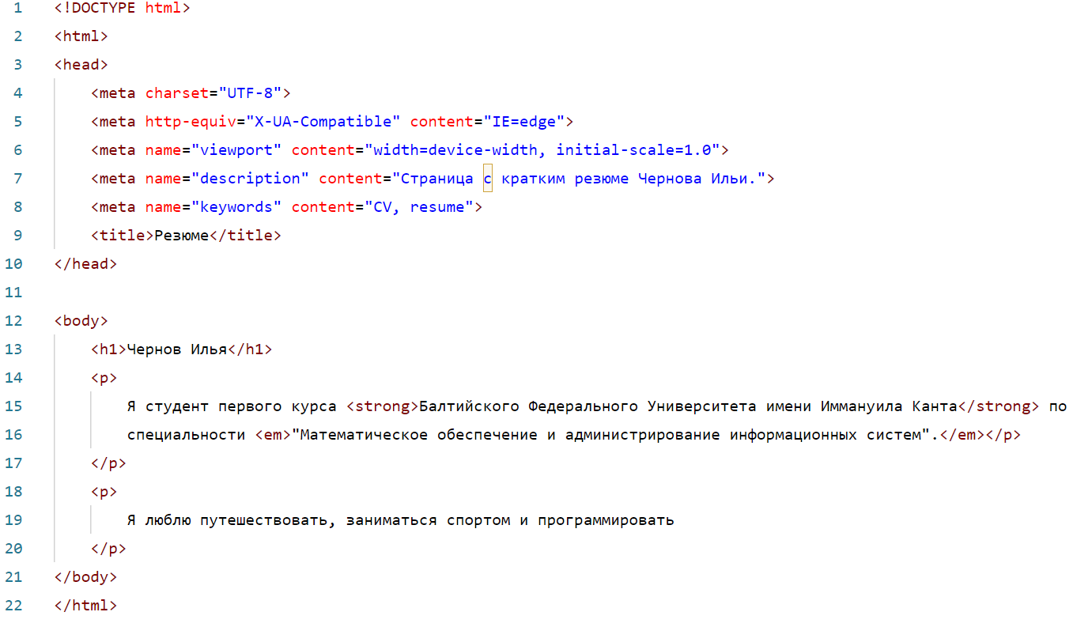
Результат решения
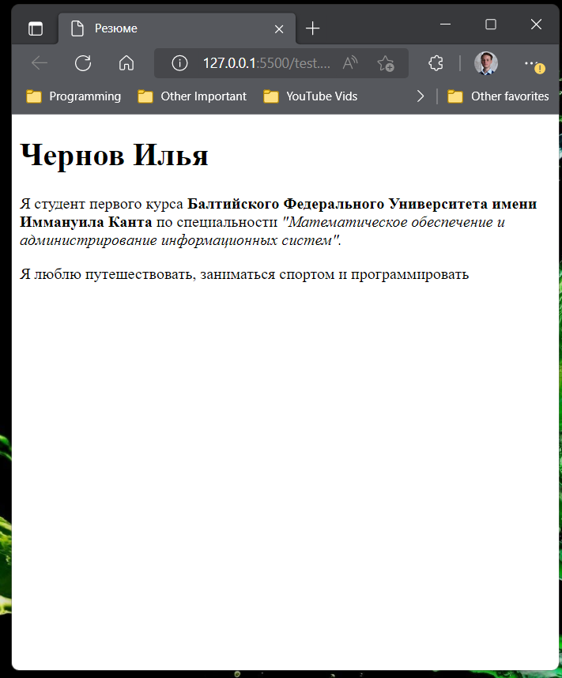
Рисунок 1. Результат кода в браузере.

Все рисунки подписаны и пронумерованы!

Задача 2

Комментарий
Описание алгоритма со ссылками на источники из списка литературы
Текст программы

Результат решения

Далее всё более-менее индивидуально, описываете решение поставленной перед вами задачи без жаргонизмов, официальным языком, а не разговорной лексикой, скопированной сайтов («требуется создать…» вместо «создай…» и т.д.)

Объем – страниц 10-25

Код размером со страницу можно привести прямо в тексте отчета
Если его до 3 страниц, тоон выносится в приложение
Если код более трех страниц, пишете «Ссылка на проект» и указываете ссылку

!!! Код писать ЧЕРНЫМИ БУКВАМИ на БЕЛОМ ФОНЕ

С новой страницы!

Заключение
В период учебной практики я закрепил теоретические знания по программированию, приобрел и развил первичные профессиональные навыки и умения:
- Ознакомился с языком разметки HTML и языком стилей CSS, редактором кода Visual Studio Code, консолью разработчика.
- Закрепил изученную теорию практическими заданиями.
- Научился верстать страницы и стилизовать их с использованием HTML и CSS.
- Познакомился с медиа-запросами CSS и научился их использовать для того, чтобы сделать верстку страниц адаптивной под любые размеры устройств;
- Научился использовать ключевые атрибуты тега <meta> для того, чтобы сайт индексировался в поисковых системах по ключевым словам и описанию.
Все задачи, поставленные в ходе практики, были успешно выполнены. Цель практики достигнута. Полученный мною опыт был полезен. Приобретенные знания помогли лучше разобраться в сфере деятельности, соответствующей моей специальности, и усовершенствовать профессиональные навыки.

Список использованной литературы

Минимум 10 источников. Даже если не пользовались десятью, сюда написать и в подходящем месте в отчете сослаться!

- Emmet — the essential toolkit for web-developers, 2022 [Электронный ресурс] – URL: https://docs.emmet.io/ (дата обращения: 25.06.2022). – Режим доступа: свободный.
- Mozilla Developers Network – основы HTML – 2022. – Текст: электронный. – URL: https://developer.mozilla.org/ru/docs/Learn/Getting_started_with_the_web/HTML_basics (дата обращения 25.06.22). – Режим доступа: свободный.
- Основы HTML – html5book – Текст: электронный. – URL: https://html5book.ru/osnovy-css/ (дата обращения 26.06.22). – Режим доступа: свободный.
- Основы CSS - Изучение веб-разработки - MDN Web Docs – Текст: электронный. – URL: https://developer.mozilla.org/ru/docs/Learn/Getting_started_with_the_web/CSS_basics (дата обращения 26.06.22). – Режим доступа: свободный.
- Робсон, Э. Изучаем HTML, XHTML и CSS (Head First). / Э. Робсон, Э. Фримен. — 2-е изд.: Питер, 2019. — 720 c.

Приложение 1

Приложения содержат схемы, таблицы, графики, диаграммы, ЛИСТИНГИ ПРОГРАММ и другие материалы, иллюстрирующие результаты заданий, выполненных студентом во время прохождения практики.

Index.html:
<nav class="navbar"> <!-- это меню -->
<ul class="menu">
<li><a href="#main">Главная</a></li>
<li><a href="#hobby">Хобби</a></li>
<li><a href="#work">Опыт работы</a></li>
<li><a href="#contact">Связь со мной</a></li>
</ul>
</nav>

<div class="container">
<div id="main" class="info">
<img src="img/avatar.png" alt="my photo" width="200" class="avatar">
<div class="info-text">
<h1>Илья Чернов</h1>
<p style="text-align: justify;">Я студент первого курса Балтийского Федерального Университета имени Иммануила Канта по специальности "Математическое
обеспечение и администрирование информационных систем" профиля "Разработка баз данных и приложений"</p>
</p>

<p>Я люблю путешествовать, заниматься спортом и программировать</p>

<h4>Список социальных сетей</h4>
<a href="#">VK</a> / <a href="#">Telegram</a> / <a href="#">WhatsApp</a>
</div>
</div>
</div>
Style.css:
.container {
max-width: 650px;
margin: auto;
}
.navbar {
background-color: rgb(0, 0, 0);
position: fixed;
top: 0;
left: 0;
right: 0;
z-index: 999;

}
.navbar ul {
list-style: none;
margin: 0;
padding: 0;
display: flex;
padding: 0 20px;
}
.navbar a {
text-decoration: none;
color: white;
transition: all .4s;
list-style: none;
margin: 0;
padding: 0;
display: flex;
padding: 0 20px;
}
.navbar a:hover {
text-decoration: none;
color: orange;
}
.navbar ul li {
margin-right: 10px;
color: white;
transition: all .4s;
padding: 6px;
}
.navbar ul li:last-child {
margin-right: 0px;

}
.navbar ul li:hover {
margin-right: 10px;
color: orange;
}
.info-text p {
margin-right: 20px;
}
.info-text a {
text-decoration: none;
color: black;
transition: all .4s;
}
.info-text a:hover {
text-decoration: none;
color: orange;
}
.info {
margin-top: 70px;
margin-bottom: 20px;
display: flex;
}
.info-text {
margin-left: 40px;
}

МИНИСТЕРСТВО НАУКИ И ВЫСШЕГО ОБРАЗОВАНИЯ
РОССИЙСКОЙ ФЕДЕРАЦИИ
Федеральное государственное автономное образовательное учреждение высшего образования «Балтийский федеральный университет имени Иммануила Канта»

ОНК «Институт высоких технологий»

ДНЕВНИК
УЧЕБНО-ТЕХНОЛОГИЧЕСКОЙ (ПРОЕКТНО-ТЕХНОЛОГИЧЕСКОЙ) ПРАКТИКИ

г. Калининград
2026 г.

Комментарии и указания по заполнению удалить!

С новой страницы!

1.Информационная часть

Иванова Виктория Олеговна, студентка очной формы обучения 2 курса группы 03_ПМИ_24_инд очной формы обучения Высшей школы компьютерных наук и прикладной математики специальности/направления подготовки 01.03.02 Прикладная математика и информатика, профиль обучения «Искусственный интеллект и анализ данных», в соответствии с приказом от 5 июня 2026 г. № 2656-ст направляется на учебную технологическую (проектно-технологическую) практику в образовательно – научный кластер «Институт высоких технологий» БФУ им. И. Канта.

Период практики – с 29.06.2026 г. по 11.07.2026 г.

Руководитель практики от университета – старший преподаватель
ОНК ИВТ БФУ им. И. Канта Маклахова И.С.

Образовательно-научный кластер «Институт высоких технологий»
Контактный номер телефона +7 (4012) 59-55-95

Первый заместитель
директора ОНК ИВТ ________________________ Шпилевой А.А.

С новой страницы!
2. Программа практики

2.1. План работы
№ п.п. | Рабочее место практиканта | Продолжительность  (в днях)
1. | Компьютерный класс | 9
2. | Библиотека | 2

2.2. Индивидуальное задание по профилю подготовки/специальности

- Пройти инструктаж по технике безопасности.
- Далее копируем из отчета
- Написать отчет по практике

Руководитель практики от университета
Старший преподаватель
ОНК ИВТ БФУ им. И. Канта ____________ Маклахова И.С.

С новой страницы!
3. Ход выполнения практики

В свободные поля напишите свой текст - работа с литературой, составление программ и т.д., т.е. что в какой день вы делали. По дням разбейте как хотите. Должны быть все дни. 05 июля – выходной, в таблицу не пишем!

Даты не менять!!!

№ п.п | Дата | Описание выполненной работы | Отметки  руководителя практики
1 | 29.06.26 | Ознакомление с индивидуальным заданием на практику. | выполнено
2 | 30.06.26 | Инструктаж по технике безопасности, пожарной безопасности, ознакомление с правилами внутреннего трудового распорядка и требованиями охраны труда | выполнено
3 | 01.07.26 |  | выполнено
4 | 02.07.26 |  | выполнено
5 | 03.07.26 |  | выполнено
6 | 04.07.26 |  | выполнено
7 | 06.07.26 |  | выполнено
8 | 07.07.26 |  | выполнено
9 | 08.07.26 |  | выполнено
10 | 09.07.26 |  | выполнено
11 | 10.07.26 | Составление отчета о прохождении практики | выполнено
12 | 11.07.26 | Сдача отчета | выполнено

С новой страницы!
Отзыв руководителя практики

Студент 2 курса направления подготовки бакалавриата 01.03.02 Прикладная математика и информатика, профиль обучения «Искусственный интеллект и анализ данных» Иванова Виктория Олеговна в соответствии с приказом от 5 июня 2026 г. № 2656-ст учебную практику в образовательно – научном кластере «Институт высоких технологий» БФУ им. И. Канта с 29.06.2026 г. по 11.07.2026 г.
Задачи данной учебной практики заключаются в закреплении и углублении теоретических знаний, и приобретении профессиональных навыков и умений по программированию. В результате прохождения практики у студента формируются профессиональные компетенции, в том числе:
– способность приобретать новые научные и профессиональные знания, используя современные образовательные и информационные технологии;
– способность решать стандартные задачи профессиональной деятельности на основе информационной и библиографической культуры с применением информационно-коммуникационных технологий и с учетом основных требований информационной безопасности;
– способность к разработке и применению алгоритмических и программных решений в области системного и прикладного программного обеспечения.
Студент Борисенко Виктория Олеговна в процессе прохождения практики справилась с поставленными задачами, приобрела первичные профессиональные навыки и умения.

Оценка за учебную практику _________________

Руководитель практики:
Старший преподаватель
ОНК ИВТ БФУ им. И. Канта _____________ Маклахова И.С.

«11» июля 2026 г.

